Миф об армянофобии Карла Маркса
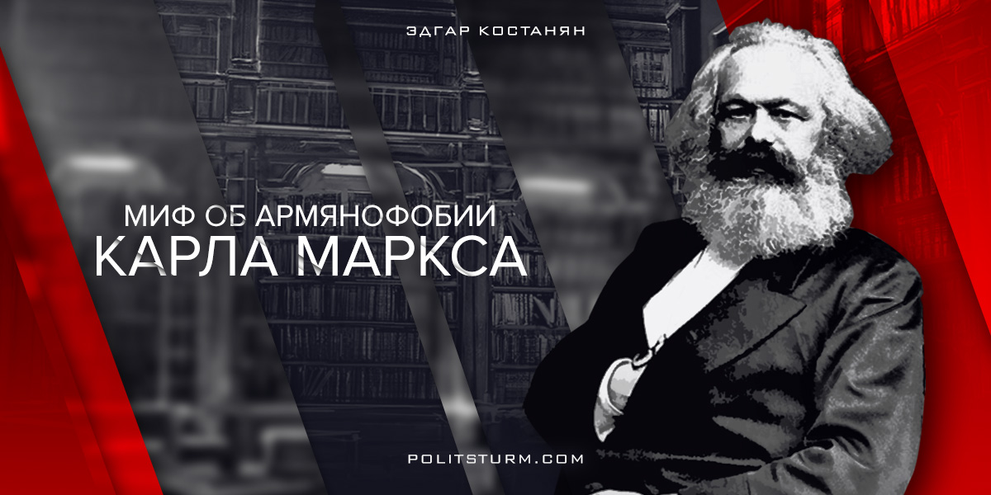

Оригинальная статья
2018-05-05
5 мин. на чтение

Несколько лет назад армянская община в Ростове-на-Дону выступила с инициативой о переносе памятника Карлу Марксу с одноименной площади, а на освободившемся месте предлагалось установить памятник Екатерине II.
Подобная инициатива вызвала недовольство у местных коммунистических организаций. В поддержку армян Ростова ведущий программы «Антитопор» Вадим Арутюнов подготовил выпуск «Каменный спор», в котором он заявил, что Маркс был «русофобом» и «армянофобом» [1], что, дескать, он симпатизировал Османской империи и чуть ли был не идеологом геноцида армян. Поэтому русские, равно как и армяне, якобы должны быть заинтересованы в демонтаже памятника Марксу. Сознательно Арутюнов ввел в заблуждение своих зрителей или нет, под большим вопросом. Но выпуск получился откровенно безграмотным и безответственным. Мы не будем разбирать все перлы автора, а только вышеуказанные.

Пикет в Ростове-на-Дону против переноса памятника Карлу Марксу
Миф о «русофобии» К. Маркса существует уже достаточно давно. В свое время на подобные измышления ответил основоположник марксизма в России – Георгий Плеханов:

«К числу злых нелепостей, распространявшихся насчет Маркса, принадлежит сказка о том, что автор «Капитала» относился враждебно к русским. На самом деле он ненавидел русский царизм, всегда игравший гнусную роль международного жандарма, готового давить всякое освободительное движение, где бы оно ни начиналось» [2].
Этим высказыванием Г. В. Плеханова, который был лично знаком и с Марксом, и Энгельсом, можно ограничиться. Перейдем к отношению классиков марксизма к Турции и армянскому народу.
К. Маркс и Ф. Энгельс в серии статей, посвященных «восточному вопросу», дали глубокий анализ Оттоманской империи. Понимание происходящих событий в империи и вокруг неё привели их к выводу о неизбежном крахе Османской империи и об обреченности на провал традиционной политики европейской дипломатии по сохранению пресловутого «status quo», т. е. целостности османского государства [3].
Целостность многонационального государства султанов Энгельс называл «старой филистерской ерундой» и «старой дипломатической пакостью»[4].
Анализ особенностей социально-экономического развития народов, населявших Оттоманскую империю, привел их к выводу, что «подлинной опорой всякого рода цивилизации» выступают не турки, а покоренные народы: греки, славяне, армяне. По этой причине господство турок характеризовалось ими «как препятствие на пути к прогрессу», а потому «от турок следует освободиться»[5].
Добавим, что армянский марксист Иосиф Атабекян перевел на армянский язык «Манифест коммунистической партии»[6]. Им была переведена и работа Фридриха Энгельса «Развитие социализма от утопии к науке» (1892). Она была опубликована в 1894 году под заголовком «Научный социализм». В том же году Атабекян направил письмо Энгельсу, где описал политическое положение в Армении и попросил его написать введение к армянскому изданию «Коммунистического манифеста», а также попросил его высказать свои суждения о революционном движении армянского народа [7].
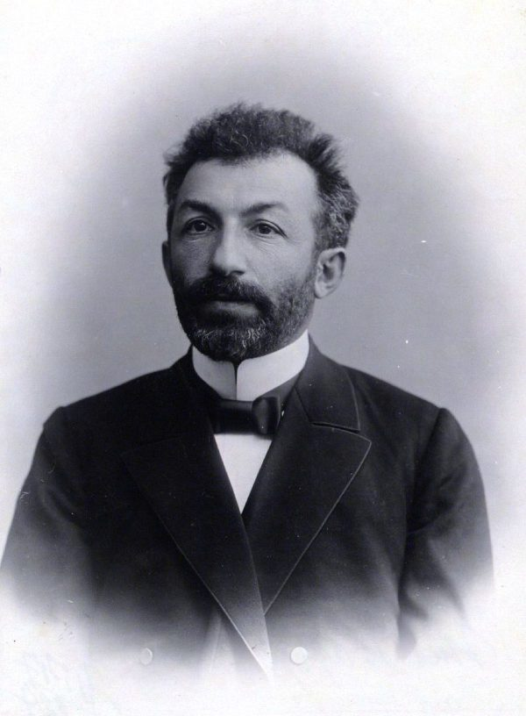
Иосиф Атабекян
23 ноября 1894 года Ф. Энгельс из Лондона отправил ответное письмо Атабекяну в Штутгарт.
Приведем это письмо целиком, учитывая его важность: «Уважаемый товарищ! Очень благодарен Вам за то, что Вы перевели на Ваш родной армянский язык мое «Развитие социализма», а недавно и «Коммунистический манифест». К сожалению, я не в состоянии исполнить Вашу просьбу — написать к последнему несколько строк введения. Мне трудно писать что-либо, предназначенное для опубликования на языке, которого я не понимаю. Если бы я это сделал из любезности к Вам, то не смог бы отказать в этом и другим, но тогда ведь могло случиться, что мои слова появились бы на свет в непреднамеренно или даже преднамеренно искаженном виде, а я мог бы узнать об этом только много лет спустя или даже не узнать вообще.
Кроме того, как я ни благодарен Вам за Ваше интересное описание положения в Армении, все же я не могу считать правильным и разумным высказывать суждения о вещах, о которых я узнал не в результате собственного исследования. И тем более в данном случае, когда речь идет об угнетенном народе, который имеет несчастье находиться между Сциллой турецкого и Харибдой русского деспотизма, причем, русский царизм спекулирует на роли освободителя, а лакейская русская пресса не упускает случая использовать каждое слово сочувствия освобождению армян в интересах агрессивного царизма.
Но, если говорить откровенно, мое личное мнение таково, что освобождение Армении от турок, а также и от русских станет возможным лишь в тот день, когда русский царизм будет свергнут. Самые лучшие пожелания вашему народу.
Преданный Вам Ф. Энгельс» [8].
Таким образом, из всего вышесказанного явствует, что основоположники марксизма не были адептами Османской империи, турецкого деспотизма и уж тем более армяноненавистниками, желавшими уничтожения армянского народа.
Примечания.
- 1. В социальных сетях можно встретить мнение, что и Ф. Энгельс был «армянофобом».
- 2. Плеханов Г.В. Избранные философские сочинения, т. 2, с. 718.
- 3. К. Маркс и Ф. Энгельс. Соч. 2-е изд., т. 9, с. 5.
- 4. Там же, т. 28, с. 187.
- 5. Там же, т. 9 с. 26.
- 6. Правда, перевод так и не был опубликован.
- 7. См. об этом подробнее: Иоаннисян А. Г. Письмо Иосифа Атабекянца Ф. Энгельсу по поводу перевода на армянский язык «Коммунистического манифеста».
- 8. К. Маркс и Ф. Энгельс. Сочинения, т. 39, с. 270—271.

Оригинальная статья

